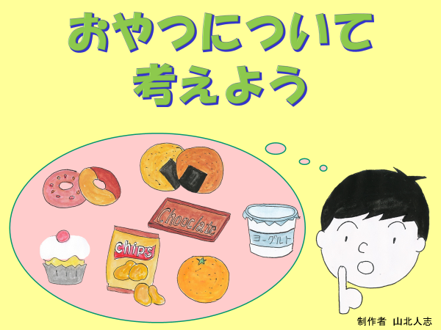

➀「みなさんはおやつは毎日食べますか。おやつも食事の一部です。

健康によいおやつの食べ方を考えてみましょう。」

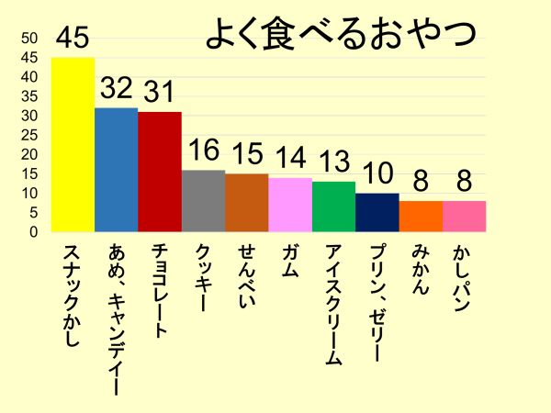

②「みなさんが食べているおやつで多いものは何でしょうか?

2010(平成22)年、日本スポーツ振興センター調べの小学校全体のよく食べるおやつベスト10です。1位スナック菓子、2位あめ、キャンデイー3位チョコレート、4位クッキー、5位せんべいの順です。」

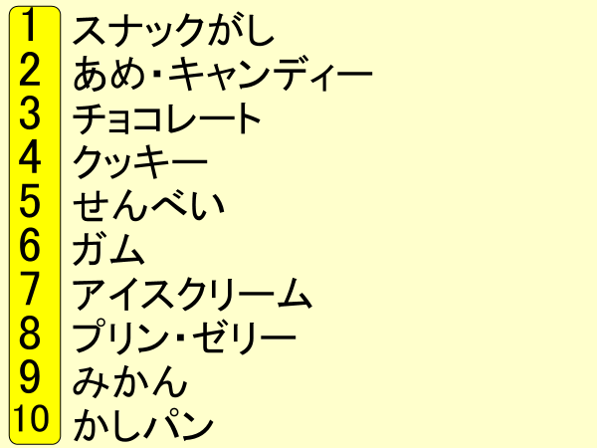

③「1位から10位のおやつの中でお菓子はいくつあるでしようか。」

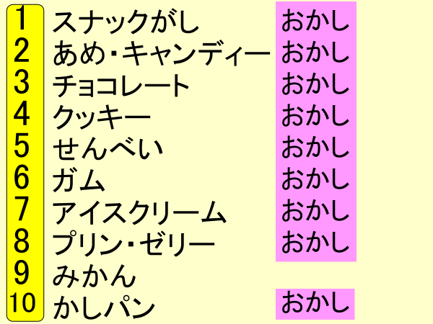

➃ 「9位のみかん以外はお菓子です。お菓子の主な味付けはなんでしようか。」

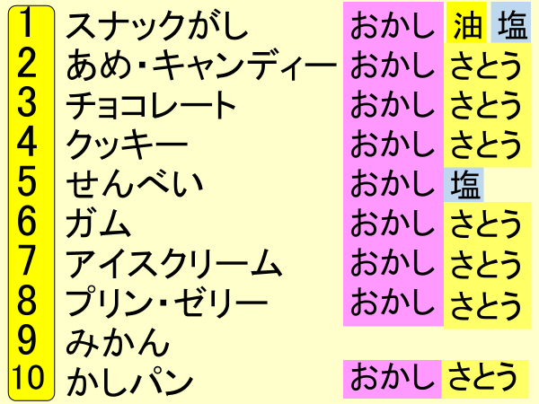

➄「1位のスナック菓子は油、塩、5位のせんべいは塩です。そのほかのお菓子の主な味付けは砂糖が入っています。」

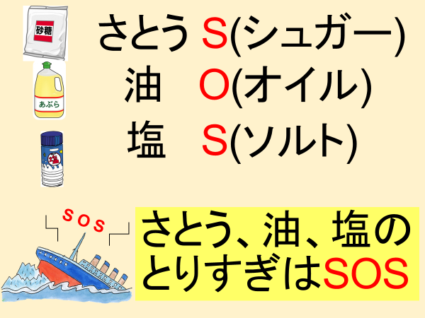

⑥「お菓子の味付けで多いのは、さとう(英語でシュガー)スナック菓子にたくさん使われている油(英語でオイル)と塩(英語でソルト)です。英語の頭文字を並べると『SOS』になります。SOSは船などが遭難したときに打つ無線信号ですが、お菓子に多く含まれているさとう、油、塩をとり過ぎると体が危険な状態になるので、危ないという意味になります」

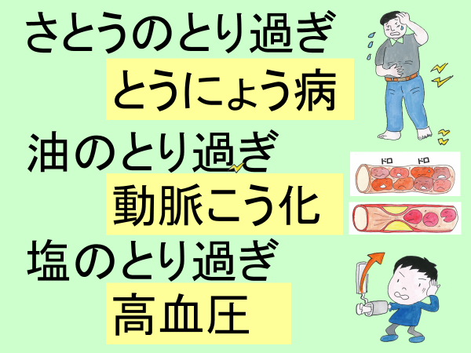

⑦「さとうをとり過ぎると『糖尿病』などの病気になりやすくなります。

油をとり過ぎると血管が硬くなったり、詰まったりする『動脈硬化』などの病気になりやすくなります。

塩をとり過ぎると血圧が高くなる『高血圧』などの病気になりやすくなります。」

⑧「おやつは朝、昼、夕のごはんとごはんの間にとる食事の1 つです。

『小さなごはん』といえるものです。おやつを食べるときも体のことを考えて、主に黄のグループで砂糖、油、塩の多く含まれるお菓子のほかの黄、赤、緑のグループの食品も食べるようにしましょう。

お菓子のほかにおやつになるいろいろな食べ物があります。学校給食のデザートにはおやつにもなる食べ物がたくさん出てきます」

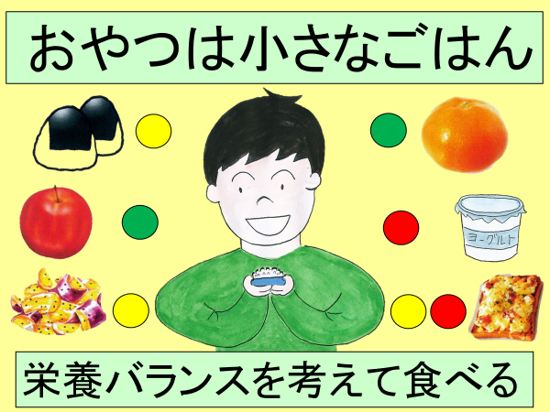

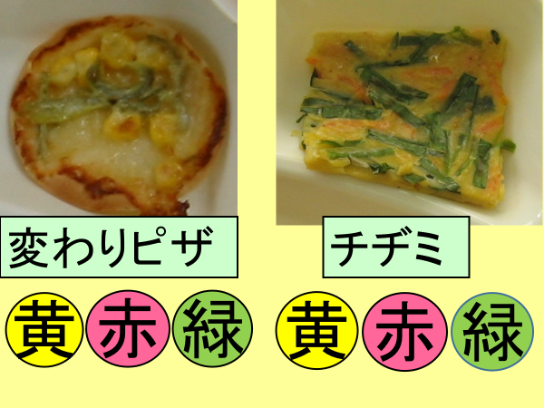

➈「『 変わりピザ 』は、ギョーザの皮(黄)、チーズ(赤) 、スイートコーン(緑)、ピーマン(緑) で作っています。

『チヂミ』は卵(赤）、じゃがいも(黄）、にら(緑)で作っています」

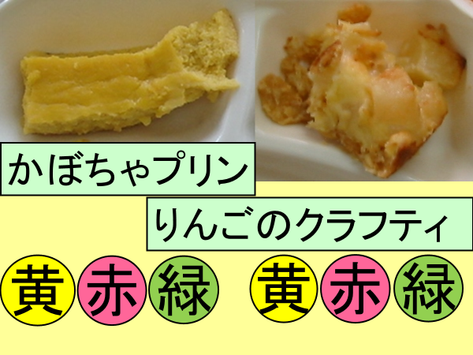

➉ 「『かぼちゃプリン』は、かぼちゃ(緑)、卵(赤)、牛乳(赤)、 クリーム(黄)、砂糖(黄)で 作っています。

『 りんごのクラフ ティ』は、りんご(緑）、

小麦粉(黄）、牛乳(赤）で作っています」

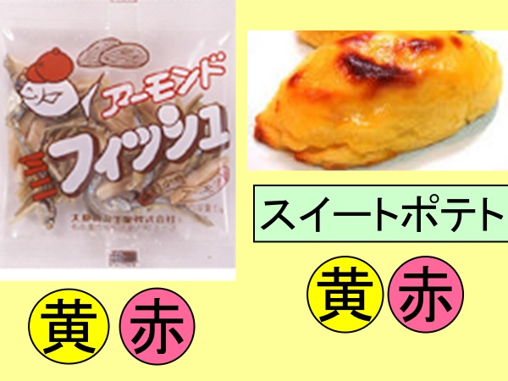

⑪ 「「『アーモンドフィッシュ』は、アーモンド(黄)、小魚(赤)が入っています。

『スイートポテト』は、さつまいも(黄)、砂 糖 (黄)、バター(黄)、クリーム(黄)、牛乳(赤)で作っています」

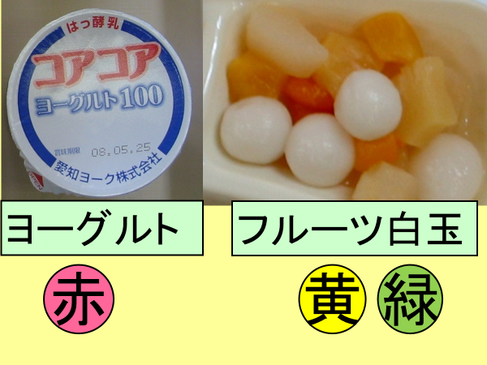

⑫「牛乳からつくられるヨーグルトは(赤)、

『フルーツ白玉』は、白玉だんご(黄)、果物(緑)が入っ ています」

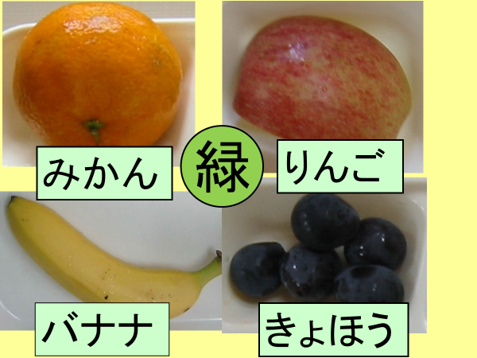

⑬ 「果物は(緑)です」

「おやつも小さな食事です。毎日を元気に過ごすため、給食に出てくるデザートを思い出して、お菓子以外の食べ物もおやつに食べてみるようにしましょう」